ادارة التفاوض وحل النزاعات
المحاضرة المباشر الثانية مهارات الحوار في التفاوض
- تعريف الحوار :
- لغة هو : المراجعة.
يتحاورون يعني يتراجعون الكلام والمحاورة مراجعة المنطق والكلام في المخاطبة.
- الاصطلاح هو : نوع من الحديث بين شخصين أو فريقين يتم فيه تداول الكلام بينهما بطريقة متكافئة فلا يستأثر به احدهما دون الآخر ويغلب عليه الهدوء وابعد عن الخصومة والتعصب.
- الحوار : هو شكل من أشكال الحديث حيث يحاول الناس بنية صادقة الوصول إلى وجهات النظر المختلفة بغرض التوصل إلى فهم ومعنى جديد وهو بذلك عكس النقاش
- قد يصبح الحوار جدل عندما :
تشتد الخصومة ويحدث التنازع بين أطراف الحوار إذا أراد كل طرف إلزام خصمه وإجباره على قبول رأيه
- قد يصبح الحوار مناظره عندما :
حينما يتردد الكلام بين طرفين يسعى كل منهما إلى تصحيح قوله وإبطال قول محاوره
- هناك عدة مصطلحات للحوار :
منها : المناقشة ، والمباحثة ، والمفاوضة ، والمحاجة ، والمجادلة ، والمراء ، والمناظرة ، والمباهلة

- ما أوجه الشبه والاختلاف بين الحوار والمصطلحات الاخرى ؟

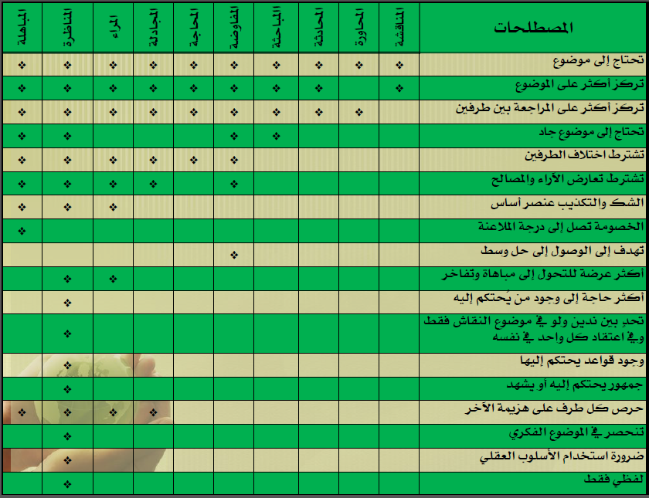

- مكونات تأسيس ثقافة الحوار :
لكي نؤسس لثقافة الحوار لا بد من السير في بعدين متوازيين:
- القناعات والمبادئ , وتشمل :
- الإيمان بالحوار كوسيلة للتواصل بين البشر
- الإيمان بقيمة رأي الآخرين
- الإيمان بحق الآخرين في التعبير عن رأيهم.
- الممارسات والمهارات: وذلك من خلال
- ممارسة الحوار مع آخرين
- الاستماع للآخرين عندما يطرحون آراءهم
- التحلي بآداب الحوار.

- لماذا لا نتحاور :
- افتقاد الروابط والاتصال والتواصل بين الأفراد.
- التمسك بالرأي والتعصب له ، وضيق الأفق.
- غياب ثقافة الحوار.
- الخوف والخجل من التحدث أمام الناس.
- غياب الشورى بين الأفراد والمؤسسات المجتمعية.
- كسب حب الآخرين والتواصل معهم بصورة سلمية.
- تغيير اتجاهات وقناعات وميول الآخرين بما يخدم الجميع.
- الارتقاء بالمستوى الحضاري من خلال التعامل الراقي
- توحيد الجهود بإزالة اللبس أو سوء الفهم.
- الانفتاح على الآخرين والتفاعل معهم لما فيه المصلحة العامة.
- استخراج ثمرات عقول وتفكير الآخرين وتطوير أفكارهم

- أسس الحوار الفعال :
- أن يكون فيما يفيد وينفع.
- الاعتراف بحرية الآخرين في الاختلاف والتعبير عن آرائهم.
- الاستعداد لتبادل الآراء والأفكار مع الآخرين من اجل الوصول إلى أفضل البدائل الممكنة.
- تقبل كل طرف احتمال خطأ وجهة نظره واستعداده لتعديلها في ضوء ما يستجد من أدلة ومعلومات.
- تجنب الإساءة للآخرين مهما كانت حده الخلاف معهم.
- الصمت وترك الحوار إذا جنح الطرف الآخر إلى الانفعال والغضب واللجاجة.
- الشجاعة في إبداء الرأي أما المخالفين طالما يملك الأدلة والحجج القوية والشجاعة في النزول عن رأيه إذا ثبت خطوه.
- الدقة في اختيار الكلمات والعبارات التي تعبر عن رأيه.

- الاشكال السلبيه للحوار :
- الحوار التعجيزي : يتسم فيه المحاور برؤية السلبيات والأخطاء والعقبات .
- حوار المناورة: هم المحاور وشغله الشاغل بالتفوق اللفظي من اجل إثبات الذات .
- الحوار المزدوج : حوار تورية ظاهر غير الباطن لإرباك المحاور .
- حوار الطريق المسدود : ( لا داعي للحوار فلن نتفق ) إعلان المحاور تمسكه برأيه ولن يُغيره مطلقاً .
- الحوار السلطوي : إلغاء الطرف الآخر مطلقاً وعلى الطرف الآخر السمع والطاعة فقط .
- الحوار السطحي : تقوم على قاعدة تقول( لا تقترب من الأعماق فتغرق ) الحوار في هذه الصورة يتم في أمور عمومية لا جوهرية .
- الحوار التسفيهي : اعتبار المحاور أن رأيه هو الصحيح دائماً والتسفيه بالرأي الآخر.
- حوار البرج العاجي : الحوار من اجل إبراز الحذقة والتميز لديه .
- الحوار المرافق : المحاور يوافق على كل ما يقال موافقة تامة، دون تمحيص.
- الحوار المعاكس : السير في اتجاه مضاد للمحاور ( أنا ضدك دائماً ).
- حوار العدوان السلبي : حيث يصمت المحاور صمتاً سلبياً عناداً وتجاهلاً لكيد الطرف المحاور .
- حوار استطلاعي فضولي : لمعرفة ما يملكه من معلومات وأفكار .
- حوار جدلي عقيم : من اجل إفحام المحاور والتغلب عليه وخروجه عن الأدب.

- الاشكال الايجابيه للحوار :
- حوار التناصح والتشاور : الحوار من اجل تقديم النصح والتوجيه والإرشاد للطرف الآخر مراعي أدب الحوار في هذه الصورة .
- حوار الإقناع : من أشكال الحوار التي غالباً تأخذ طابعاً تجارياً استهلاكياً أو سياسياً من اجل إقناع الطرف الآخر بوجهة نظرك.
- حوار التفاوض : بقصد تحقيق أهداف مشتركة بين الطرفين المتحاورين.
- حوار التعارف : غالباً ما تحدث في أماكن الانتظار أو السفر حيث يتحاور الطرفان تحاور تعارفي لقضاء الوقت
- حوار الملوك والرؤساء : فيه نوع من البرتوكولات التي تتم عادة بين الرؤساء والملوك وتظهر فيه آداب الحوار جلية.

- مراحل الحوار :
- اولا : مرحلة الاعداد :
- اختيار موضوع الحوار في ضوء اهتمامات المشاركين في الحوار، وفي ضوء القضايا والأحداث المعاصرة.
- تحديد الهدف من الحوار
- تهيئة المشاركين والمهتمين بموضوع الحوار ذهنيا وذلك من خلال تحديد العنوان المعبر عن قضية الحوار.
- جمع البيانات والمعلومات المتصلة بموضوع الحوار .
- التخطيط لموضوع الحوار وتحديد النقاط الرئيسية والفرعية للموضوع
- إعداد الوسائل والمعينات السمعية والبصرية والرسوم التوضيحية وغيرها من الوسائل التي تساعد في التوضيح والإيجاز والتبسيط.
- -التخطيط لبدء الحوار وللمقدمة بما يساعد على جذب انتباه المستمعين وإيجاد نوع من العلاقة بين المتحدث والمستمع .
- التخطيط لخاتمة الحوار
- إعداد مخطط عام للحديث وهو عبارة عن ملخص يحدد الخطوط العريضة التي يهتدي بها المتحدث أثناء الحوار

- ثانيا : مرحلة التنفيذ :
- التعريف بأطراف الحوار ويمكن أن يقوم بذلك رئيس الجلسة أو يعرف كل عضو بنفسه.
- استخدام المتحدث لطبقة الصوت المناسبة لمضمون الرسالة وتوظيف الصوت ولغة البدن لخدمة المضمون.
- الإنصات الجيد لكل ما يطرح أثناء الحوار وتجنب المقاطعة بدون استئذان.
- توزيع الأدوار بين الأطراف المشاركة بحيث لا يستأثر طرف بالحديث على حساب الطرف الآخر.
- استخدام الأساليب اللغوية المعبرة وذلك لتوصيل الأفكار بدقة ووضوح.
- الهدوء وعدم رفع الصوت أو الحماس المؤدي إلى الخطأ والزلل.
- الحذر من الجدال العقيم الذي لا فائدة منه
- تدوين الأفكار المهمة التي تطرح أثناء الحوار

- ثالثا : مرحلة التقويم :
وهذه المرحلة تأتي بعد انتهاء الحوار وتشتمل على :
- - تذكر الأفكار التي عرضت أثناء الحوار أو قراءتها إن كانت مكتوبة.
- - مراجعة الأخطاء التي وقعت من المحاورين أثناء الحوار.
- - تحديد النقاط الايجابية والسلبية التي حدثت أثناء الحوار.
- - التعرف على أسباب الأخطاء التي وقع فيها المحاور ومحاولة تجنبها في الحوارات التالية.

- معوقات الحوار :
- المراء.
- عدم القناعة بالتعددية والاختلاف.
- الاعتداد بالرأي والتعصب له.
- الغضب.
- عدم وجود قواسم بين المتحاورين.
- عدم الالتزام بالأسلوب المهذب في الحوار.

- مقومات المحاور المحترف :
- الأخلاص في الحوار
- الصدق والآمانه.
- حسن البيان.
- مطابقة القول العمل.
- انبساط الوجه.
- تجنب صيد الأخطاء.
- اختيار الكلمات المناسبه.
- حسن الأستماع والأنصات.
- الألمام بموضوع الحوار.
- احترام الطرف الآخر.
- الألتزام بأدآب الحوار.
- الاعتراف بالخطأ.
- حضور البديهه.
- توظيف الصوت.
- تويع اساليب الحوار.
- عدم اتهام النيات.
- اللباقه.
- رباطة الجأش وهدوء البال.
- توظيف لغة الجسد.
- جودة المعالجه.

- مقومات الحوار الناجح :
- الأستماع بعمق.
- احترام الآخرين.
- الأستكشاف.
- التعبيرعن أفكارك بحريه.
- تعليق الأفتراضات والأحكام.
- السماح للآخرين للتعبير عن أفكارهم بحريه.
- التأمل والتفكر.
- كن منصتاً جيداً
- تواصل بصريا مع المتحدث.
- نادي المتحدث بأحسن اسمائه.
- أمتدح الأفكار الايجابيه.
- حاول ان تفهم مايقوله المتحدث.
- تجاهل المشاعر العدائيه.
- لاتقاطع المتحاور واعطه فرصه كافيه.
- جهز نفسك للحوار ولاتنشغل بغيره.
- لاتصدر أحكاماً مبكره بينك وبين نفسك.

- نماذج من حوارات إيجابية :
- محاوة الابناء عندما تكون داخل الاسرة قضية يكون الابناء طرف في هذه القضية فنتحاو معهم ونناقشهم لنتعرف على أسبابها ومحاولة إيجاد الحلول المناسبة لها .
- محاورة الزوجين في قضية تهمهم ماعين فيها أدب الحوار دون الحوار من طرف الآخ وهو الزوج والمأة تنصت وتتلقى الأوام فقط

- نماذج من حوارات سلبية :
- محاورتنا للآخرين وتحميلهم وزر تصرفاتنا ونتائج أعمالنا من خلال مبالغتنا في الثقة الزائدة بأنفسنا وتنزيه أنفسنا عن الأخطاء وفي نفس الوقت نصمهم بالنقص والعيوب ونؤجج الحرب النفسية ضد محاورينا ونبالغ في تعميق الخلاف معهم .
- قراءة أفكار الآخرين من اجل اكتشاف الزلات والأخطاء وتكبيرها ونتصيد أخطاء الآخرين ونضخمها .
- مشاعر وأحاسيس الآخرين ونطعن في أفكارهم ونشكك في مصداقيتها أثناء العملية الحوارية .
- نتجاهل عيوبنا في الحوار ونركز على عيوب الآخرين ونسلط الضوء عليها ونلفت انتباه الناس لها .

- بيل جيتس و جنرال موتورز :
- تسبب انبهار بل جيتس المبالغ فيه بمهنته - ويحق له ذلك طبعا - بأنه قام بمقارنـة صناعة الكمبيوتر بصناعة السيارات ،
حيث قال خلال معرض للكمبيوتر بأنه لو أن شركة جنرال موتورز للسيارات حرصت على مواكبة أحدث التـقـنيات بالشكـل الذي واكبته صناعة الكمبيوتر ،
لقـاد الناس سيارات بسعر 25 دولارا و التي تصرف جالوناً واحداً فقط لألف ميل .
- في اليوم التالي ، أطلقت شركة جنرال موتورز نشرة صحفية ردا على تصريح بيل غيتس
- إذا طورت جنررال موتورز تقنيات على نفس خطى مايكروسوفت ، كنا رأينا التالي :
• أولا : تتعطل السيارة مرتين على الأقل في اليوم ومن دون سبب واضح
• ثانيا : عندما يحدث العطل وأنت في منتصف طريق سريع ، توقف على جانبي الطريق ، أغلق جميع النوافذ ، أعد تشغيل السيارة ، ثم افتح جميع النوافذ .. والعجيب أنك ستتقبل هذه الطريقة بعد فترة من الوقت
• ثالثا : مؤشرات التنبيه داخل السيارة مثل قرب انتهاء البنزين ، خلل في المحرك أو ارتفاع في الحرارة سيستبدل بعبارة
" لقد قامت العربة بتنفيذ مهمة غير شرعية وسيتم إغلاقها " !!
• رابعا : ستستأذنك الوسادة الهوائية الواقية من الحوادث قبل أن تفتح ، من خلال ظهور عبارة :
هل أنت متأكد ؟؟
• خامسا : في بعض الأحيان ، ستقفل السيارة وأنت خارجها ولا تسمح لك بالدخول ، إلا إذا قمت بعمل ثلاثة أمور في وقت واحد ، كالإمساك بمقبض السيارة وإدخال المفتاح وتحريك اللاقط الخارجي الخاص بالراديو !!
• سادسا : تحتاج للضغط على زر « ابدأ » لكي تتمكن من إطفاء محرك السيارة !!
• سابعا : في كل مرة تطرح فيها سيارة جديدة على الصناعة ، يضطر ركابها إلى تعلم كيفية القيادة من جديد ، نظرا لظهورها بخصائص جديدة لا تشبه أيا من سابقاتها !!

أسأل الله لنا ولكم التوفيق والنجاح

اخوكم / البرهي

